자바 게임 기획서.V5

(모든 사항들은 개발 도중에 변경 될 수 있음)

수정 / 추가 한점

V1 -> V2 힐 스킬을 기본 스킬 -> 수련시 랜덤 획득으로 변경

용사 / 스켈레톤 스킬 이미지 초안 추가

전투 선택, 전투시 화면 UI 초안 추가

V2 -> V3 전투 시스템 작성

UI / 3-1, 3-5 3-6 추가 , 3 – 4 수정

0층 튜토리얼 방식 삭제 , 새로운 UI / 3- 0 – 전투 설명 추가

V3 - >V4 스킬 작성

V4 - > V4.1 각종 UI 수정

V4.1 -> V4.2 스테이지 부분 수정

V4.2 -> V5 스킬 효과음 추가 (스킬 설명 끝에), 몇몇 효과음 사운드 폴더에 추가, 전투 시스템에 추가 설명 작성, 휴식 시스템 변경 (UI도 수정했음)

게임 제목

G.U.T.T (Go Up The Tower)

게임 장르

턴제 전략 전투 게임

플랫폼 / 개발 언어

PC / 자바

게임의 특징

1. 심리전

플레이어는 상대방의 수를 예측하면서 플레이 해야 하기 때문에, 상대방과의 심리전이라는 요소를 통해 게임을 플레이 할 때 더 재미를 느낄 수 있음.

1. 다양한 전략

자신이 가지고 있는 기본 스킬 카드와, 각 층을 클리어 하면서 얻을 수 있는 랜덤 스킬들을 통해 나만의 전략이나 다양한 전략을 짤 수 있음.

1. 스킬 강화 or 스킬 획득

플레이어는 층을 클리어 할때마다 자신이 가지고 있는 스킬 (검, 마법, 힐) 중 한가지를 업그레이드 하거나 랜덤으로 주어지는 새로운 스킬을 얻을 수 있음. 이 요소를 통해 게임을 플레이 할 때 마다 다른 컨셉트를 가지고 게임을 즐길 수 있음

게임 스토리

탑에 갇힌 공주를 구하기 위해 용사가 탑을 올라가는 이야기. 마왕이 공주를 납치 해 탑에 가두었고, 공주를 구하기 위해선 탑의 각 층마다 있는 몬스터들을 해치우면서 올라가야 함.

기존 기획과 다른점 : 기존에는 튜토리얼 + 사천왕 형식으로 사천왕을 깨면 마왕이 나오게, 즉 튜토리얼 몬스터 1마리 + 사천왕 4마리 + 마왕1마리 총 6마리의 적을 기획을 했었지만, 우리가 이 게임에 할애 할 수 있는 시간(시험기간이나 다른 것들도 공부하거나 해야 하기 때문에)이 부족하기 때문에 튜토리얼 몬스터 1마리 + 적 2 마리 + 마왕 1마리 총 4마리로 수정함.

게임 설명

전투 시스템

전투 시스템 설명 파일 및 ui 디자인 참고.

시스템은 보스 사진 -> [ 전투 준비 화면 -> 전투 화면 ] // [ ] 은 반복..

보스 사진 : 보스 이름이랑 보스가 두둠칫 거리는 에니메이션 보여주기

전투 준비 화면: 이동 카드 / 공격 카드 / 유틸리티 카드로 구분하여 버튼으로 나열. 버튼(편의상 버튼이라 말함)을 누르거나 드래그해서 화면 아래 선택 칸에 두면 내가 어떤 카드를 선택했는지 순서대로 보여줌. 그리고 초기화 버튼을 누르면 여태까지 선택했던 것들을 초기화 하고 처음 화면 상태로 돌아감. 그리고 화면 아래 오른쪽 구석에는 맵이 있는데, 플레이어와 적의 좌표, 즉 어디에 있는지 보여줌. 선택을 3가지 모두 한 후, 시작 버튼을 누르면 전투 화면으로 넘어감.

* 주혁님이 개발단계에서 올려준 카드 선택 GIF처럼 한 줄에 7개의 스킬 카드가 들어 갈 수 있게 해주세요..

Why? -> 휴식 단계를 3번 거치는데, 그러면 새로 얻을 수 있는 스킬 카드는 총 3개, 그럼 3개의 스킬 카드만 차례대로 추가 해줄 공간을 만들어야함. -

전투 화면: ui / 전투 – 전투 화면처럼 실행 됨. 여러 타입들 카드 중, 우선 행동하는 순위는 1. 방어 스킬 2. 공격 스킬 3. 이동 스킬 이며, 같은 타입의 스킬을 사용 할 시 플레이어가 먼저 행동한 후, 적이 행동한다. 플레이어 또는 적이 공격을 맞고 HP가 0이 되는 순간 전투는 끝이 난다. 또는 전투가 끝나지 않고 모든 행동이 끝나고 난 후, 다음 턴 버튼을 누르면 플레이어와 적은 15 MP 를 회복하며 전투 준비 화면으로 돌아간다.

전투 패배시 – 해당 층 처음 보스 화면 인트로로 이동.

전투 승리시 – 휴식 화면으로 이동

휴식

튜토리얼, 3층을 제외한 층에서 클리어 할 때 마다 휴식 화면으로 들어감. 휴식 화면에서는 화면 가운데에 수련하기 버튼과 설명이 있고, 수련하기 버튼을 클릭해서 새로운 스킬을 하나 얻을 수 있음.

-> 기존 휴식 시스템의 업그레이드는 불기둥 lv.2를 얻었다면 lv1의 자리에 불기둥 lv2를 넣는 것, 즉 대체였는데 대체 하지 않고 그냥 새로운 스킬을 얻는다고 생각하면 됨.

새로 얻은 스킬은 2번째 줄에 차례대로 추가해주면됨.

새로운 스킬을 얻으면 자동으로 다음 보스 화면으로 넘어감.

캐릭터 스킬

캐릭터 스킬은 모든 캐릭터들이 공통적으로 가지고 있는 스킬, 각 캐릭터의 컨셉트에 부합한 공격 스킬로 나누어짐.

공통 스킬 : 움직이는 이동 스킬과 상대방의 공격 스킬의 데미지를 감소 시킬 수 있는 방어 카드, 일정 수치의 마나를 회복 할 수 있는 유틸리티 카드가 존재함. 이 스킬들은 마나를 소비하거나 체력을 소비하지 않음.

.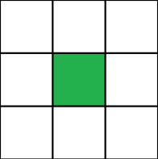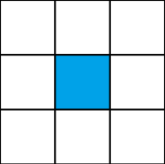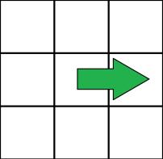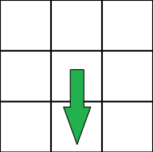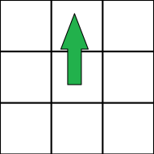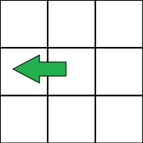

왼쪽 이동 위로 이동 아래 이동 오른쪽 이동 마나 회복 방어

사용 BGM

이동 스킬 -> 이동.mp3

마나 회복 -> 마나 회복.mp3

방어 -> 방어.mp3

공격 스킬 : 캐릭터 , 적 마다 컨셉트에 맞는 스킬을 가지고 있음. ( 캐릭터나 적의 스킬에서 다른점은 이펙트 색만 다름 == 안의 내용물은 같음)

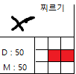 스킬 초안 이미지

용사

검 공격 1 , 2 , 마법 공격 1, 2 가 존재. 검 공격 1, 마법 공격 1은 업그레이드를 통해 Lv.1 -> Lv.2 로 업그레이드 할 수 있음. 검 공격 2, 마법 공격 2는 업그레이드를 하면 다른 스킬로 변화함.

여기서 색 : XX 은 애니메이션 할 때 어떤 색인지.

검 공격 1 (색 : 밝은 회색 -> 붉은 회색) 검 공격 2 (색: 밝은 회색 -> 붉은 회색)

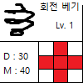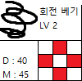 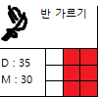

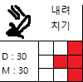

마법 공격 1 (색 : 파란색 - > 더 두껍고, 짙은 파란색) 마법 공격 2 (색 : 빨간색 - > 더 짙은 빨간색)

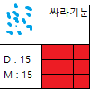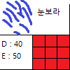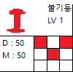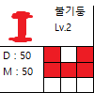

수련 시 획득 스킬 (색 : 회색 / 빨간색 / 노란색)

(E라 쓴거 실수에용.. M이에용)

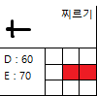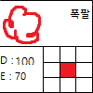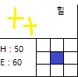

스켈레톤

스켈레톤은 3개의 공격 스킬을 가지고 있음. 플레이어가 매우 쉽게 이길 수 있게 스킬들의 위력이 약하고 적음.

스켈레톤 공격들 ( 색 : 짙은 회색 )

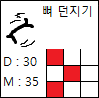

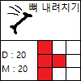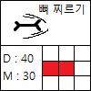

(뼈 내려치기, 뼈 찌르기는 용사 스킬 중 내려치기와 찌르기에서 색만 변경하면 됨.)

데스 나이트

데스 나이트는 공격 스킬 3가지, 마법 공격 스킬 1가지를 가지고 있음.

데스 나이트 공격들 ( 색 : 데스나이트 주변에 화염과 같은 색 )

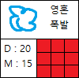

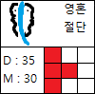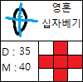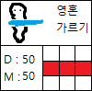

(영혼 절단, 영혼 폭발은 용사 스킬 중 내려치기와 폭발에서 색만 변경)

흑마법사

마법 공격 스킬 4가지를 가지고 있음. 마법 스킬을 주로 사용하기 때문에, 스킬 범위가 넓은게 특징임

흑마법사 공격들 ( 색 : 보라색 + 검은색)

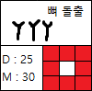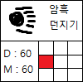

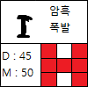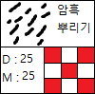

(암흑 폭발 , 암흑 뿌리기는 용사 스킬 중 불기둥, 싸라기눈에서 색만 변경 하면 됨.)

마왕

마법 공격 스킬 2가지를 가지고 있음.

마왕 공격들 ( 색 : 붉은색 + 검은색 / 죽음만 검은색)

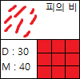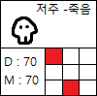

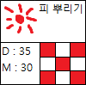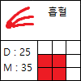

(피의 비는 용사 스킬 중 눈보라에서 색만 변경하면 됨, 흡혈은 프로그래머 분이 된다면 데미지를 입힐 때 자기 체력을 회복하는 기능이 있었으면 좋겠어요…)

스킬 효과음은 사운드 폴더에 있는 스킬 효과음 폴더를 사용하면 됩니다.

각 캐릭터 폴더 안에 있는 이름에 맞는 효과음들 사용하시면 되요.

회전베기나 불기둥은 lv1, lv2 둘 다 같은 효과음을 사용하시면 됩니다. ( Ex: 회전베기 Lv1, 회전베기 Lv2 둘다 회전베기.mp3 효과음 사용하면 됨,)

스테이지

모든 층은 스켈레톤, 데스나이트 등 언데드가 주로 나오기 때문에 어두운 분위기의 배경이 필요. 또한 사운드 역시 엔딩때 공주와 조우하는 장면을 제외하고, 음산한 사운드가 필요.

스테이지 설명 화면

스토리 설명 화면이 끝나면, 스테이지 설명 화면으로 이동. 한 화면 안에 설명 박스 4개를 보여줌. (UI 예시에 추가했음.)

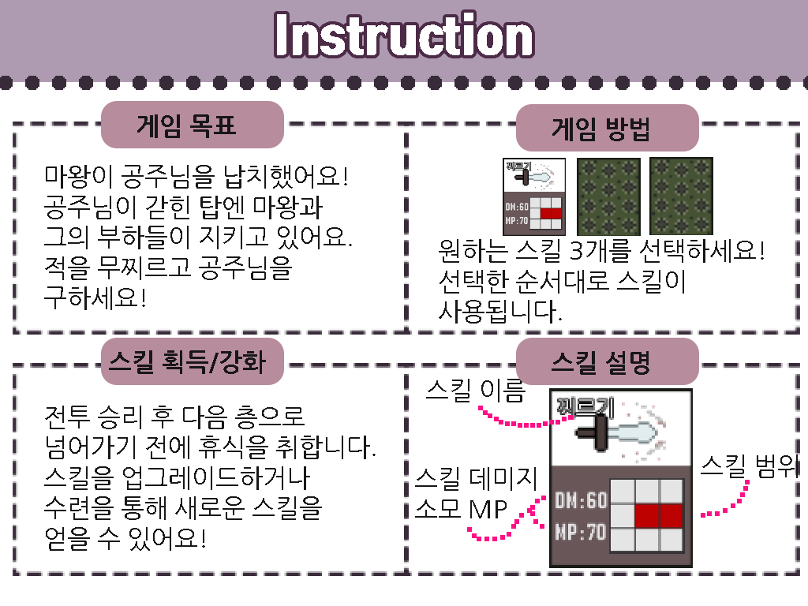

0층 ~ 3층

배경 그래픽은 UI 폴더의 전투 배경.PNG으로 통일하고, 배경 사운드 (아직 미제작)도 한 노래로 통일 하면 됨.

층마다 다른 점은 존재하는 적과, 예상 전투 UI.PNG의 상단에 있는 적의 사진을 각 층에 존재하는 몹의 사진으로 변경하면 됨.

0층 -> 해골 병사

1층 -> 데스 나이트

2층 -> 흑마법사

3층 -> 마왕

시작 시 대사 출력이나 이런 부분들은 다 삭제했으니 스테이지 설명할건 위의 사항들 밖에 없음.